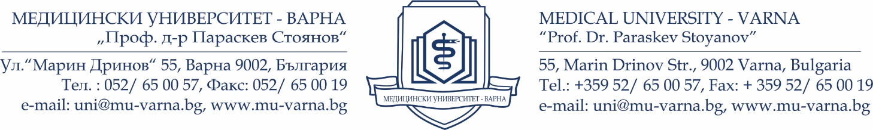
П Р О Т О К О Л № 1
от заседание на научно жури

Днес ………………….. г. избраното и гласувано с решение на ФС на Факултет ……………………… при МУ - Варна (Протокол № ___/ ____ г.) Научно жури (НЖ) във връзка с придобиване на НС „доктор на науките“ на ________ , област на висше образование ________, професионално направление ______ и специалност „______” на своето първо заседание, на основание чл. 90, ал. 1 и ал. 2 от Правилника за развитието на академичния състав в МУ – Варна, взе следните РЕШЕНИЯ:

Предлага и избира единодушно за Председател на НЖ :
______ (вътрешен член за МУ – Варна, длъжност, три имена).

Предлага и избира единодушно за рецензенти :

- Проф. ____ (външен член за МУ – Варна, длъжност, три имена)
- Проф. ____ (външен/ вътрешен член на МУ – Варна, длъжност, три имена)
- __________ (външен/ вътрешен член на МУ Варна, длъжност, три имена)

Становища да изготвят:

1. ___________ (външен/ вътрешен член на МУ – Варна, длъжност, три имена )
2. ___________ (външен/ вътрешен член на МУ – Варна, длъжност, три имена)
3. __________ (външен/ вътрешен член на МУ – Варна, длъжност, три имена)
4. __________ (външен/ вътрешен член на МУ- Варна, длъжност, три имена)

След оценка на научната продукция на кандидата, членовете на НЖ установиха, че съответства на минималните национални изисквания по чл.2б, ал.2 и ал.3 от Закона за развитието на академичния състав в РБ и кандидатът се допуска до участие в процедура по защита.

Научното жури насрочи дата за провеждане на заключителното си заседание - ______ г. от _____ ч. в _____ зала ____________________.

Поради изчерпване на дневния ред заседанието се закрива.

Заседанието се проведе не присъствено чрез конферентна връзка, а обсъждането и гласуването на членовете на Научното жури се извърши чрез съответните технически средства.

__________________
Председател на НЖ

